**Доброта спасет жизнь!**

**В школе проведена благотворительная акция**

**«Цветик-Cемицветик. Вместе поможем детям»**

 Наша школа традиционно участвует в данной акции,  деньги от которой идут  на оплату операций больных детей и приобретение для них медицинского оборудования, поддержку талантливых ребят.

Сбор денежных средств в рамках социального проекта краевого значения  «Цветик - семицветик. Вместе поможем детям» велся до 10.12.2013 года.

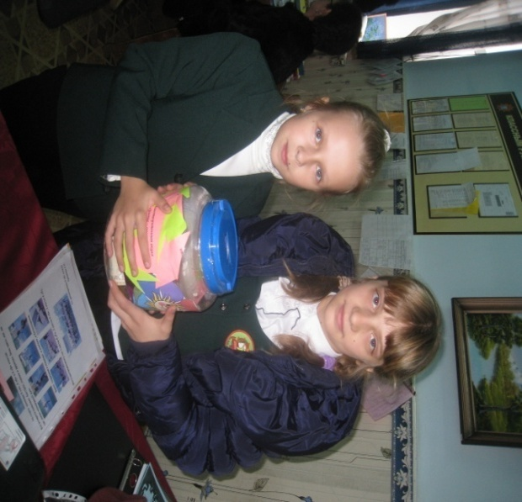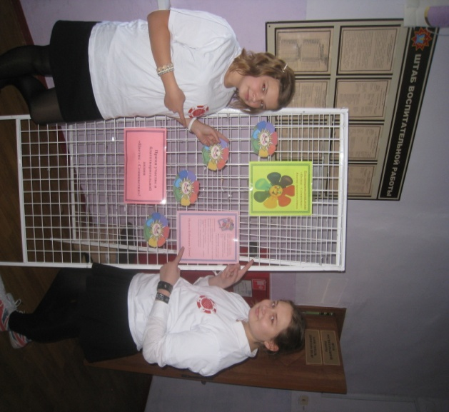

Хочется отметить, что в акции приняли участие большинство учащихся и учителей. Общими усилиями было собрано 10237,95 рубля. Особенно активными и сострадательными к горю детей оказались ученики начальной школы: 2 «А», 4 «Б», 4 «А» сдали самое большое количество собранных пожертвований и ученики старшей школы не остались равнодушны.

Собранные средства  направлены  на специальный счет на лечение и спасение детей-инвалидов, которые нуждаются в помощи. Мы благодарны всем, кто проявил сострадание и  не остался равнодушным к чужой беде. **СПАСИБО!!!**

**Бунакова И.Г., педагог-организатор**